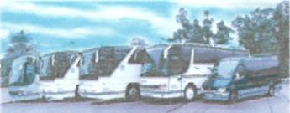
Dodávateľ:
Objednávka č.: 13/2012HáO

S. P. MILAN STRBKO
Autobusová a Minibus.Doprava
M Hliníky 692/5
017 01 Považská Bystrica S 042/432 7196 Ä 042/432 7196
4 0905/327196
4 0904/327 196
@ autobusystrbko@azet.sk
www.autobusystrbko.sk
IČO: 32 892 047
DIČ: 10 230 68112
IČ DPH: SK 10 230 681 12 e. Žo-2004/05032/3/CV-č. ŽR 306-3417
Peňažný ústav: OTP Banka Slovensko č. účtu: 639162/5200 IBAN: SK50 5200 0000 0000 0063 9162 BIC/SWIFT: OTPV SK BX
OdberateF:

 | MSK, s. r. o.
 | Športová hala
 | Sídl.SNP 2549
 | 017 01 Považská Bystrica
IČO: | 31 637 655
DIC: | 20 204 404 88
IC DPH: | Sk 20 204 404 88

Forma úhrady: PP
Dátum dodania tovaru/služby: Dátum vyhotovenia: Dátum splatnosti:
12. 02. 2012 17.02.2012 29.02.2012

Faktúrujem Vám za dopravu podľa prií. SCL č. 14/12

Základ dane spolu:
Sadzba dane DPH celkom:
Oslobodené od DPH: Celková fakturovaná suma:
143,08 EUR
00,00 EUR
§-46
143,08 EUR

Vystavil: Milan Štrbko
Pečiatka a podpis:
S t P
AUTOBUSOVÁ DOPRAVA HLINÍKY692P0V.BYSTRICA

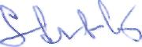

Pri platbe uveďte ako variabilný symbol číslo tejto faktúry.
OdberateF sa zaväzuje platiť penále vo výške 0,05 % za každý deň omeškania platby.

